**Общественный контроль**

**за реализацией национальных и региональных проектов,**

**согласно графика выездов на 27.11.2024г.**

Общественные наблюдатели Кавалеровского округа совместно с сотрудниками Администрации посетили строящиеся объекты в п.Рудном:

**1. ФАП**

В рамках федеральной программы «Модернизация первичного звена здравоохранения» завершается строительство фельдшерско-акушерского пункта в п.Рудный-1. Работы выполняются по графику, рабочие заняты чистовой отделкой внутренних помещений.

**2. Модульная амбулатория**

В рамках федеральной программы «Модернизация первичного звена здравоохранения» в п.Рудный продолжается строительство модульной амбулатории. Рабочие заняты закрытием теплового контура: на возведённый ранее каркас из металлопрофиля монтируют сэндвич-панели и крышу.

**Фото отчет:**

**ФАП в п.Рудный**

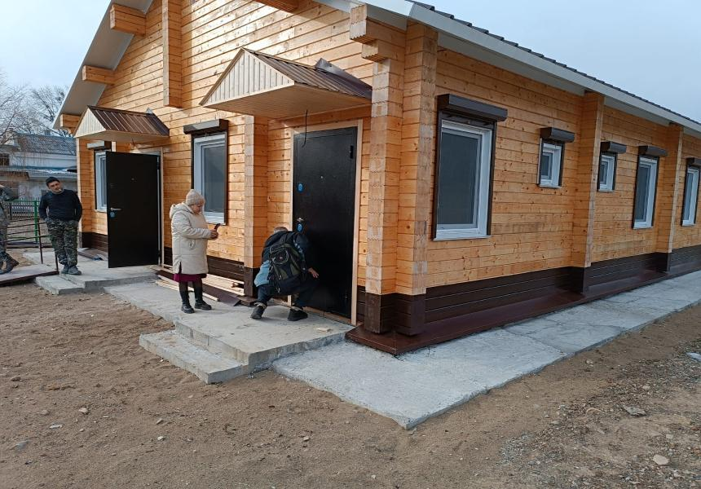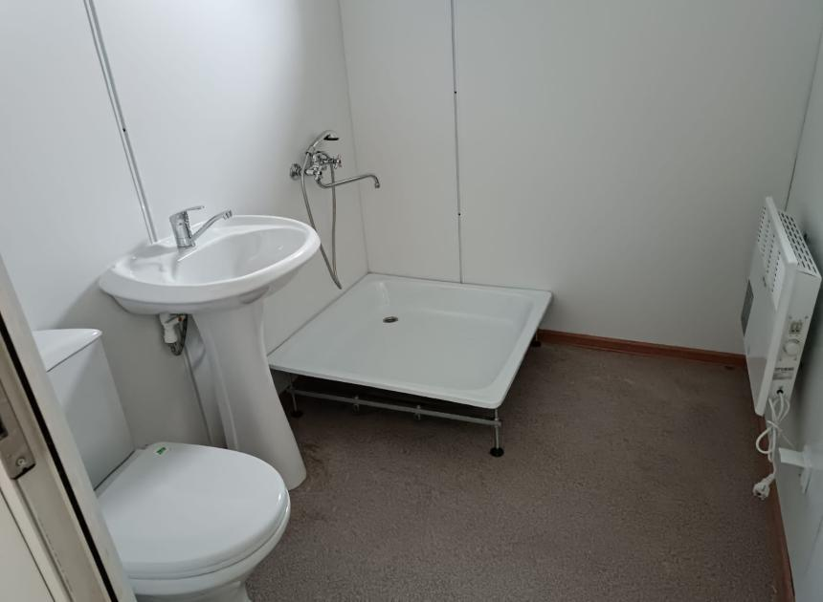

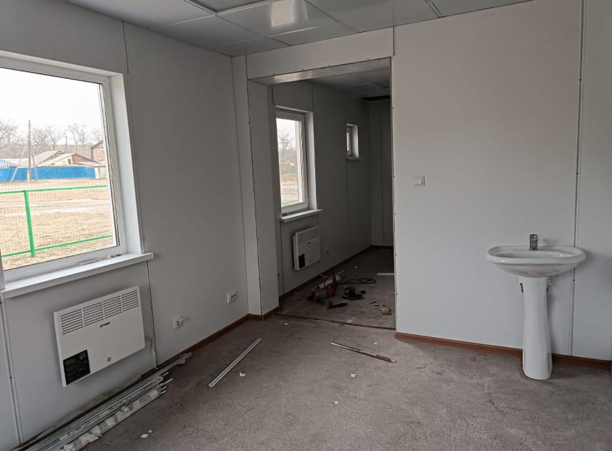

**Модульная амбулатория в п. Рудный**

